Дата | Предмет | Класс | Тема | Задания классной работы | Задания домашней работы
09.04.2020 | Информатика | 6а | Алгоритмы с ветвлением стр 112-114 | 1.Просмотр фильма о алгоритмах с ветвлением https://disk.yandex.ru/client/disk  2.Работа по карточкам  3. Практическая работа  4.Ответы на вопросы с.115-116 | § 17 (2), карточка

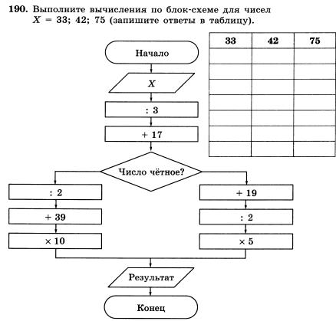
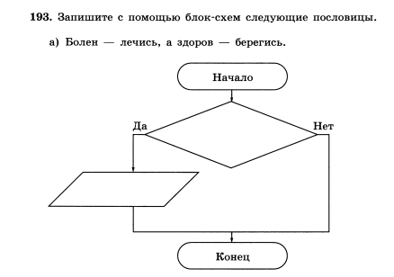

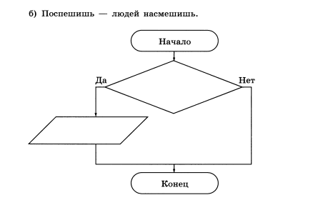

Где окажется Робот после выполнения алгоритма с ветвлением? Нарисуй путь Робота.
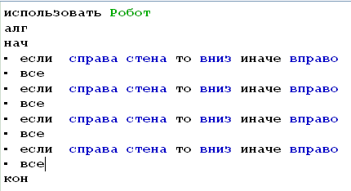
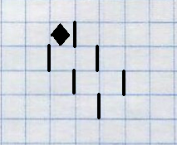

Где окажется Робот после выполнения алгоритма с ветвлением? Нарисуй путь Робота.

